via_first_large.

要有100个随机分布的TSV，每个直径4um, 高40um.最小pitch=8um.
整个版图尺寸大概是96umx80um.
上方线的pitch是0.14um, 第一层686根，第二层571根。z方向间隔0.14um。
下方线的pitch是0.4um, 第一层240根，再下一层200根。z方向间隔0.3um, 线高0.36um.

miv_large. TSV与线相接。

第一个例子：new_via_first, (TSV with top and bottom neighbors)
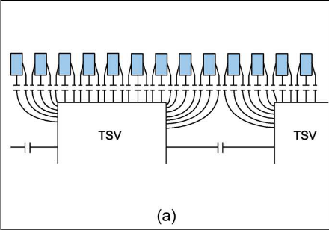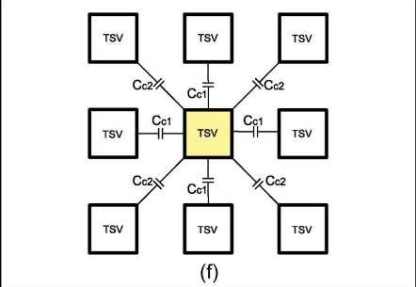
线宽固定0.2, 线高固定0.36, 平行线间距固定0.2,
z方向布线层与TSV间隔固定为0.3, 线长度固定15. 在TSV上方居中摆放37根平行线；TSV下方也同样居中摆放37根平行线。

TSV: 半径2.5(直径5)，TSV-TSV spacing: 5, TSV高度为50. 这样9根TSV排成阵列。
设中间TSV为主导体，提取电容。

正方形截面假设：a为截面正方形边长，r为圆截面半径
1.体积(顶面积)相等: 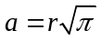=4.43;
2.侧面积相等: 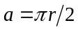=3.93;
3.内接正方形: 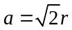=3.54.
用它们替换圆柱，看看建模误差有多大。

第二个例子：new_via_last, (TSV with top and bottom neighbors)
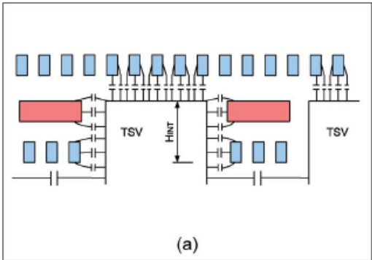
在new_via_first例子基础上, TSV之间（只是中间TSV的左侧、右侧有）增加2层互连交叉线，它们层与层之间z方向间距是0.36. 这些交叉线左边一组、右边一组。
它们与TSV水平方向最近间隔是0.5，线长度是4（平行于x轴的线）或7（平行于y轴的线），每组中相应地一层13或10根平行线。
上面那层交叉线的上顶面z坐标为4.9（假设TSV顶面z坐标为5）。线宽、间距等，同前面的例子。
在每组中，每层线的布局都是与中间TSV居中对称的。

正方形截面假设的方案同上。

第3个例子：miv
类似前面的via_first例子。线宽固定0.07, 线高固定0.14, 平行线间距固定0.07,
z方向布线层与TSV间隔固定为0.15, 线长度固定0.3. 在MIV上方居中摆放3根平行线；TSV下方也同样居中摆放3根平行线。

MIV: 半径0.035(直径0.07)，MIV-MIV spacing: 0.07, MIV高度为0.25. 这样9根MIV排成阵列。
设中间MIV为主导体，提取电容。

正方形截面假设：a为截面正方形边长，r为圆截面半径
1.体积(顶面积)相等: =0.0620;
用它们替换圆柱，看看建模误差有多大。

基于TSV的随机行走技术文档
第一个例子：via_last

TSV输入文件的相关几何参数：
TSV: 半径2.5，中心(0, 0, 0)，高2。keep-out zone: 7um.
三层导线z坐标：M1: 0.56~0.7, M2: 0.84~0.98, M3: 1.12~1.26，线宽0.07。
地板: z: -0.1~0，水平: 无限大。
三层导线的俯视图如下（每个block给出它两个极端点的二维坐标）：
M2:
A (-4.3, 3.5)~(4.5, 3.57), 即长8.8, 宽0.07
B (-4.2, 3.36)~(-3.5, 3.43), 长0.7, 宽0.07
C1 (3.5, 3.36)~(4, 3.43), 长0.5, 宽0.07
C2 (3.5, 3.22)~(4, 3.29), 长0.5, 宽0.07
C3 (3.5, 2.66)~(4, 2.73), 长0.5, 宽0.07
C4 (3.5, 2.52)~(4, 2.59), 长0.5, 宽0.07
C5 (3.5, 2.38)~(4, 2.45), 长0.5, 宽0.07
C6 (3.5, 0.105)~(4, 0.175), 长0.5, 宽0.07
C7 (3.5, -0.035)~(4, 0.035), 长0.5, 宽0.07
C8 (3.5, -0.175)~(4, -0.105), 长0.5, 宽0.07
D (-3.6, 3.64)~ (2.1, 3.71), 长5.7, 宽0.07
A
C1
B
C8
C2
C6
C7
...
D
M1:
E1 (3.5, -0.5)~(3.57, 3.7), 长0.07, 宽4.2.
E2 (3.64, -0.5)~(3.71, 3.7), 长0.07, 宽4.2.
E3 (3.78, -0.5)~(3.85, 3.7), 长0.07, 宽4.2.
F1 (-3.675, 3.5)~(-3.605, 3.8), 长0.07, 宽0.3.
F2 (-3.535, 3.5)~(-3.465, 3.8), 长0.07, 宽0.3.
F3 (-3.395, 3.5)~(-3.325, 3.8), 长0.07, 宽0.3.
F4 (-0.175, 3.5)~(-0.105, 3.8), 长0.07, 宽0.3.
F5 (-0.035, 3.5)~(0.035, 3.8), 长0.07, 宽0.3.
F6 (0.105, 3.5)~(1.175, 3.8), 长0.07, 宽0.3.
F7 (3.36, 3.5)~(3.43, 3.8), 长0.07, 宽0.3.

E1
E2
F
F
F
F
F
F
E3
...

M3与M1的一样，只是z方向位置不同而已。导体名字取为G1~G3, H1~H7.

第二个例子：via_first

TSV输入文件的相关几何参数：
TSV: 半径2.5，中心(0, 0, 0)，高0.56。keep-out zone: 7um.
三层导线z坐标：poly: 0.28~0.42, M1: 0.56~0.7, M2: 0.84~0.98, 线宽0.07。
地板: z: -0.1~0，水平: 无限大。
Poly层，A, B, C1~C8, D, 水平布线尺寸同via_last例子的M2.
M1层，基本上同via_last例子的M1层，只是F5做修改，改为：
F5 (-0.035, 2)~(0.035, 3.8), 长0.07, 宽1.8.
M2层，放12根平行线G1~G12, x范围从-3.6~3.7, y的范围从2~3.68 (宽0.07, 间隔0.07).

E1
E2
F
F
F
F
F
F
E3
...

圆柱形TSV的平面俯视图
D_{T}
l_{KZ}
keep-out zone
l_{KZ}
TSV
Fig. 1 TSV and lower-layer interconnect wires in via-first process technology: (a) top view, (b). side view.
有关参数值：
(45nm工艺下，线宽0.07um, standard cell的高度为1um, keep-out zone是它的7倍，即7um)
l_{KZ} = 7um, D_{T} =5um, 互连线宽为70nm, 即0.07um，高为140nm, 即0.14um.
TSV的高度为H_{T}=0.4um.
D_{T}
l_{KZ}
keep-out zone
l_{KZ}
TSV
Fig. 2 TSV and interconnect wires in via-last process technology: (a) top view, (b). side view.

